BIỂU MẪU 12
QUY ĐỊNH NỘP LUẬN VĂN
Ban Thư viện - Xuất bản thông báo đến các học viên Cao học khi nộp luận văn và đĩa CD - ROM phải thực hiện đầy đủ các yêu cầu sau:
Học viên cao học nộp 01 quyển Luận văn thạc sĩ và 02 đĩa CD -ROM (nội dung như nhau) đính kèm vào các ngày từ thứ Hai đến thứ Sáu tại quầy thư ký Ban Thư viện - Xuất bản.
Nhãn đĩa CD - ROM phải chứa đầy đủ các thông tin theo mẫu nhãn đĩa bên dưới.
Nội dung đĩa CD - ROM phải chứa đầy đủ nội dung quyển Luận văn thạc sĩ dưới dạng pdf.
Chất lượng đĩa CD - ROM phải đảm bảo sử dụng được và đĩa phải được đựng trong hộp nhựa cứng, gáy dày 1cm hình chữ nhật.
Mẫu nhãn đĩa CD-ROM:

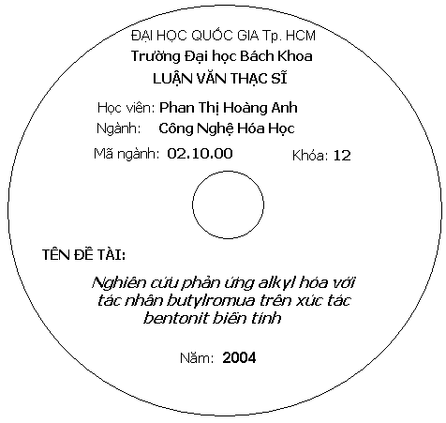

Lưu ý: Thư viện chỉ nhận Luận văn thạc sĩ, đĩa CD-ROM đúng quy định. Mọi thông báo trước đây trái với quy định đều bị bãi bỏ.

